МИНИСТЕРСТВО ЦИФРОВОГО РАЗВИТИЯ, СВЯЗИ И МАССОВЫХ КОММУНИКАЦИЙ РОССИЙСКОЙ ФЕДЕРАЦИИ

Ордена Трудового Красного Знамени федеральное государственное бюджетное учреждение высшего образования

**«Московский технический университет связи и информатики»**

Лабораторная работа №7

**Работа с классами ч.3**

**по дисциплине**

**«Введение в информационные технологии»**

Выполнил: студент гр. БВТ2403

Натесов Г. А.

Проверил:

Москва, 2024 г.

**Цель работы:** Разработать систему управления сотрудниками, демонстрирующую множественное наследование, инкапсуляцию и полиморфизм в Python. Система должна уметь обрабатывать различные типы сотрудников, включая менеджеров и технических специалистов, а также предоставлять возможность для расширения и добавления новых ролей.

**Оборудование:** компьютер с установленной MacOS Sequoia 15.1.1

**Ход работы:**

1. Класс Employee

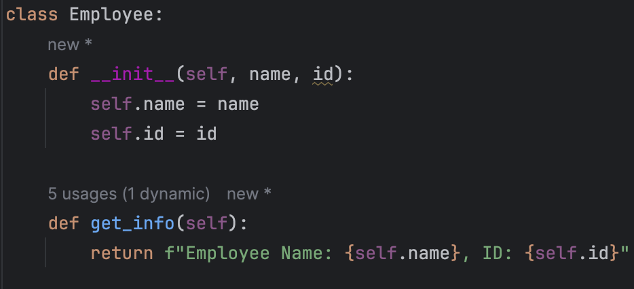

1. Класс Manager

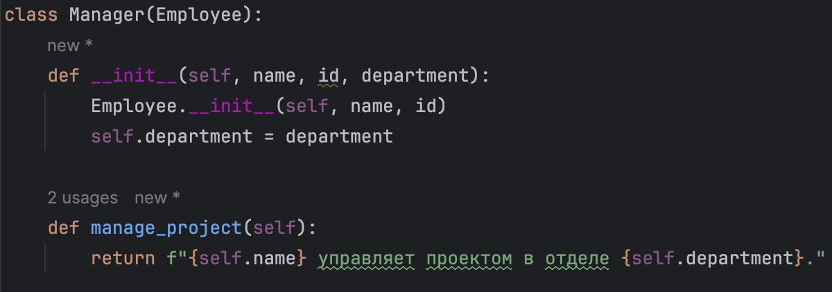

1. Класс Technician

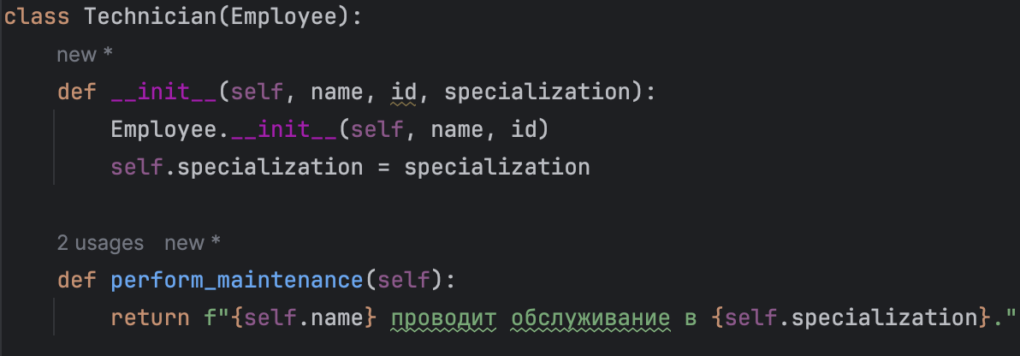

1. Класс TehcManager

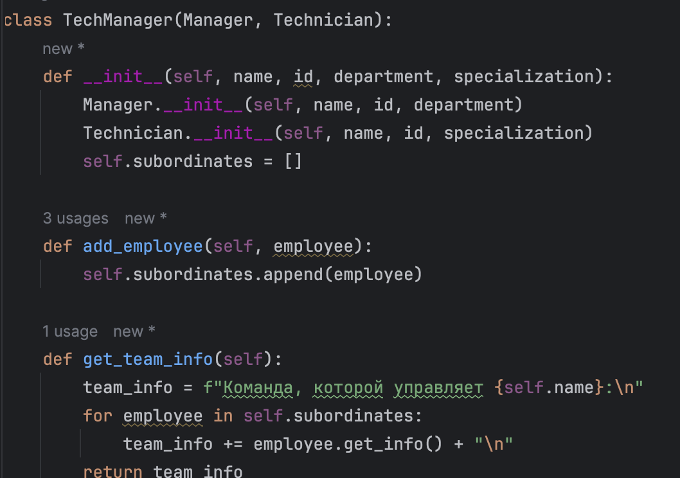

1. Демонстрация функционала

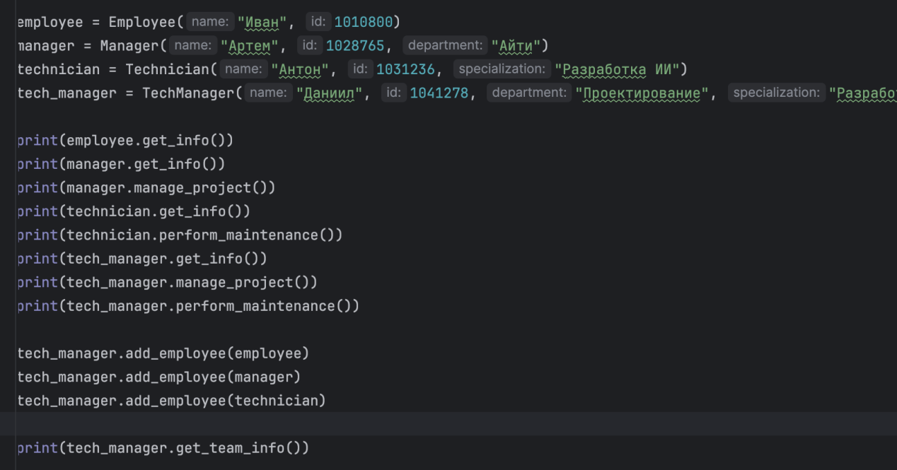

Вывод кода:

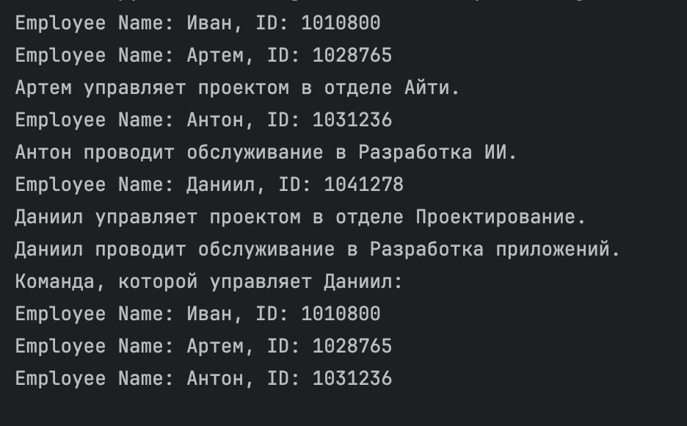

**Вывод:** таким образом, был изучен и применён принцип наследования ООП.